2010年4月高等教育自学考试全国统一命题考试
线性代数试题
课程代码：02198
说明：在本卷中，A^{T}表示矩阵A的转置矩阵，A*表示矩阵A的伴随矩阵，E是单位矩阵，|A|表示方阵A的行列式.
一、单项选择题（本大题共10小题，每小题2分，共20分）
在每小题列出的四个备选项中只有一个是符合题目要求的，请将其代码填写在题后的括号内。错选、多选或未选均无分。
1．设A，B，C均为n阶方阵，AB=BA，AC=CA，则ABC=（ ）
A．ACB B．CAB
C．CBA D．BCA
2．设A为3阶方阵，B为4阶方阵，且行列式|A|=1，|B|=-2，则行列式||B|A|之值为（ ）
A．-8 B．-2
C．2 D．8
3．已知A=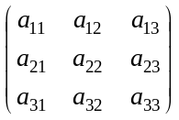，B=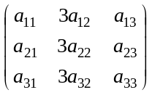，P=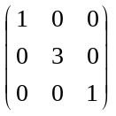，Q=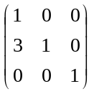，则B=
（ ）
A．PA B．AP
C．QA D．AQ
4．设A为m×n矩阵，C是n阶可逆矩阵，A的秩为r₁，B=AC的秩为r，则（ ）
A．r>r₁ B．r=r₁
C．r<r₁ D．r与r₁的关系不能确定
5．已知A是一个3×4矩阵，下列命题中正确的是（ ）
A．若矩阵A中所有3阶子式都为0，则秩（A）=2
B．若A中存在2阶子式不为0，则秩（A）=2
C．若秩（A）=2，则A中所有3阶子式都为0
D．若秩（A）=2，则A中所有2阶子式都不为0
6．下列命题中错误的是（ ）
A．只含有一个零向量的向量组线性相关
B．由3个2维向量组成的向量组线性相关
C．由一个非零向量组成的向量组线性相关
D．两个成比例的向量组成的向量组线性相关
7．已知向量组α₁,α₂,α₃线性无关，α₁,α₂,α₃,β线性相关，则（ ）
A．α₁必能由α₂,α₃,β线性表出 B．α₂必能由α₁,α₃,β线性表出
C．α₃必能由α₁,α₂,β线性表出 D．β必能由α₁,α₂,α₃线性表出
8．设A为m×n矩阵，m≠n，则齐次线性方程组Ax=0只有零解的充分必要条件是A的秩
（ ）
A．小于m B．等于m
C．小于n D．等于n
9．设A为可逆矩阵，则与A必有相同特征值的矩阵为（ ）
A．A^{T} B．A²
C．A⁻¹ D．A*
10．二次型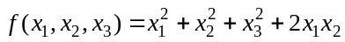的正惯性指数为（ ）
A．0 B．1
C．2 D．3
二、填空题（本大题共10小题，每小题2分，共20分）
请在每小题的空格中填上正确答案。错填、不填均无分。
11．行列式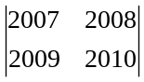的值为_________.
12．设A为n阶可逆矩阵，且|A|=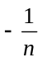，则|A⁻¹|=_________.
13．设矩阵A=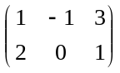，B=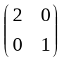，则A^{T}B=_________.
14．矩阵方程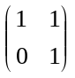X=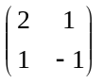的解X=_________.
15．设A为n阶矩阵，B为n阶非零矩阵，若B的每一个列向量都是齐次线性方程组Ax=0的解，则|A|=_________.
16．齐次线性方程组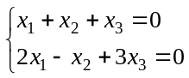的基础解系所含解向量的个数为_________.
17．设n阶可逆矩阵A的一个特征值是-3，则矩阵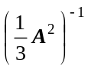必有一个特征值为_________.
18．设矩阵A=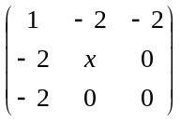的特征值为4，1，-2，则数x=_________.
19．已知A=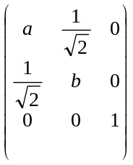是正交矩阵，则a+b=_________.
20．二次型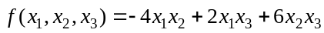的矩阵是_________.
三、计算题（本大题共6小题，每小题9分，共54分）
21．计算行列式D=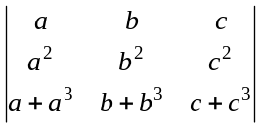的值.
22．设A=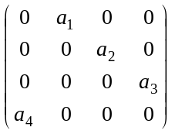，其中a_{i}≠0（i=1,2,3,4），求A⁻¹.
23．设向量组α₁=(2,1,3,1)^{T}，α₂=(1,2,0,1)^{T}，α₃=(-1,1,-3,0)^{T}，α₄=(1,1,1,1)^{T}，求向量组的秩及一个极大线性无关组，并用该极大线性无关组表示向量组中的其余向量.
24．问a为何值时，线性方程组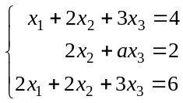 有惟一解？有无穷多解？并在有解时求出其解（在有无穷多解时，要求用一个特解和导出组的基础解系表示全部解）.
25．求矩阵A=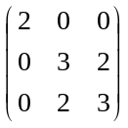的特征值和全部特征向量.
26．已知二次型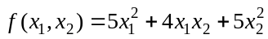经正交变换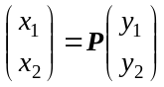化为标准形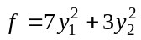，求所用的正交矩阵P.
四、证明题（本题6分）
27．设A，B都是n阶方阵，且|A|≠0，证明AB与BA相似.

